Neptun kód: | CWQSKI |  | Név: | Nagy Edömér Tamás
Beadás verziószáma: | 1.

Feladat
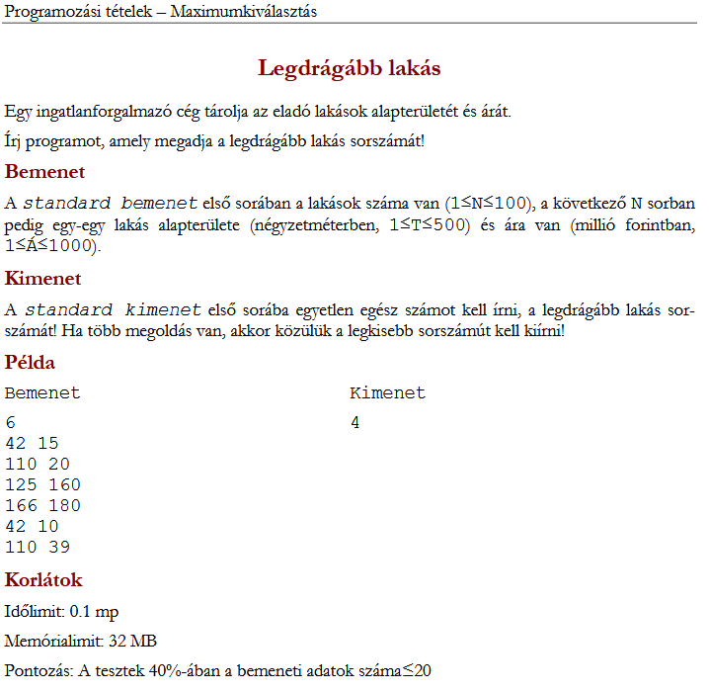

Specifikáció

Sablon

Visszavezetés

Algoritmus

